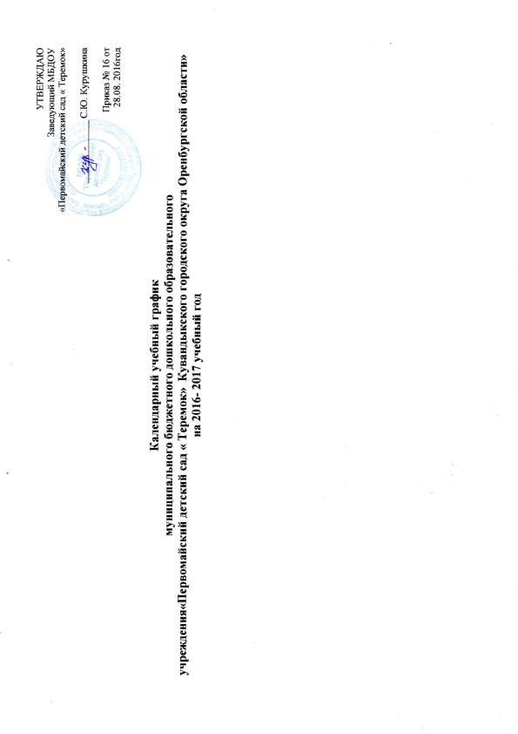
Календарный учебный график
муниципального бюджетного дошкольного образовательного учреждения «Первомайский детский сад « Теремок» Кувандыкского городского округа
на 2016-2017 учебный год
Режим работы ДОУ осуществляется по пятидневной рабочей неделе
Группы функционируют в режиме сокращенного дня (9-часовое пребывание)
График работы 8.00-17.00

содержание | возрастные группы
 | группа раннего возраста общеразвивающей направленности | разновозрастная группа детей дошкольного возраста общеразвивающей направленности |  | разновозрастная группа детей дошкольного возраста общеразвивающей направленности
 | младшая группа | средняя группа  ( 1подгруппа) | средняя группа  ( 2 подгруппа) | старшая группа  1 подгруппа | старшая группа  2 подгруппа
Возраст детей | (2-3 года) | (3-4 года) | (4-5 лет) | (5-6 лет) | (6-7 лет)
Количество групп | В ДОУ 1 разновозрастная группа
 |  | 2
Начало учебного года | 01.09.2015 | 01.09.2015 | 01.09.2015 | 01.09.2015 | 01.09.2015
Окончание учебного года | 31.05.2016 | 31.05.2016 | 31.05.2016 | 31.05.2016 | 31.05.2016
Количество учебных недель | 36 | 36 | 36 | 36 | 36
Количество занятий в течение недели | 10 | 11 | 12 | 15 | 16
Продолжительность занятий согласно возрасту (мин) | 10 | 15 | 20 | 25 | 30
Максимально допустимый объем образовательной нагрузки в первой половине дня(мин) | 20( с перерывами не менее 10 мин) | 30(с перерывами не менее 10 мин) | 40 (с перерывами не менее 10 мин) | 45(с перерывами не менее 10 мин) | 90 (с перерывами не менее 10 мин)
Максимально допустимый объем образовательной нагрузки в первой и второй половине дня
 | - | - | - | 25 | 30
Каникулы | с 22.12.2015г. по 31.12.2015г.
Оценка индивидуального развития  детей дошкольного возраста | - | 01-14сентября 2015 г  18-31мая 2016 г | 01-14сентября 2015 г  18-31мая 2016 г | 01-14сентября 2015 г  18-31мая 2016г | 01-14сентября 2015 г  18-31мая 2016 г
Праздничные дни | 1,2,3,4,5,6,8 января - новогодние каникулы; 7 января –Рождество Христово; 23 февраля-день защитника Отечества; 8 марта – Международный женский день; 1 мая – День Весны и труда; 9 мая-День Победы; 12 июня-День России; 4 ноября-День народного единства
Летний оздоровительный период | 01.06.2016-  31.08.2016 | 01.06.2016-  31.08.2016 | 01.06.2016-  31.08.2016 | 01.06.2016-  31.08.2016 | 01.06.2016-  31.08.2016

